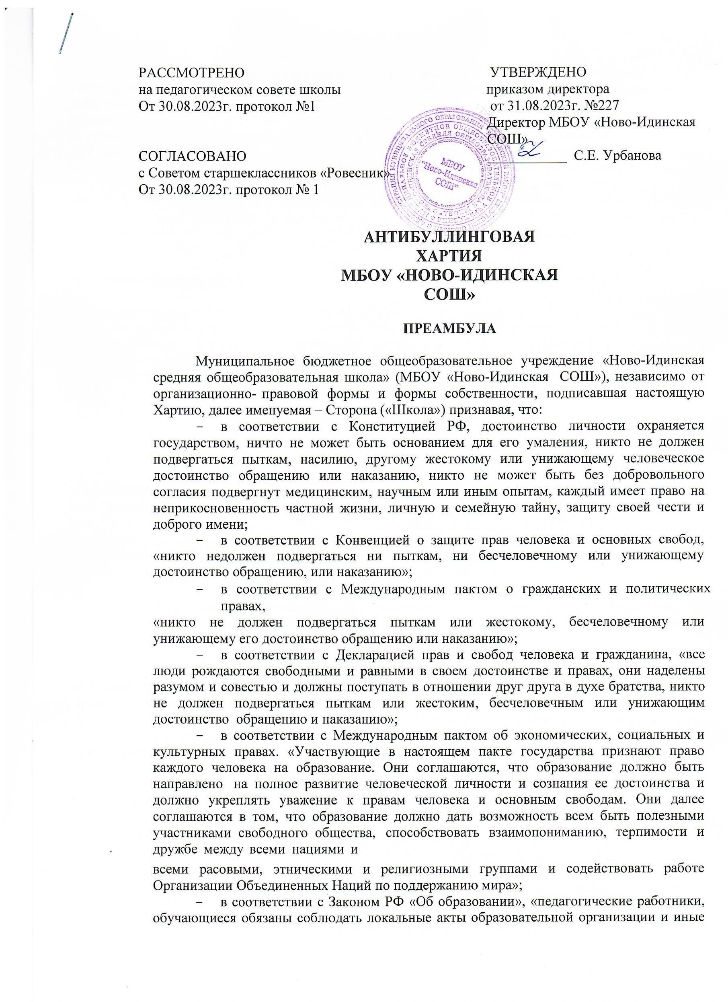
локальные нормативные акты по вопросам организации и осуществления образовательной деятельности, а также то, что образовательная организация несет ответственность в установленном законодательством Российской Федерации порядке за невыполнение или ненадлежащее выполнение функций, отнесенных к ее компетенции, за реализацию не в полном объеме образовательных программ в соответствии с учебным планом, качество образования своих выпускников, а также за жизнь и здоровье обучающихся, работников образовательной организации», будучи убеждены, что:
- Образовательный процесс должен строиться на основах взаимного уважения всех участников;
- Создание комфортной и безопасной среды для учеников и учителей в образовательных учреждениях является залогом повышения качества образования, формированиясамостоятельнойполноценнойличности,ответственногочленагражданскогообщес тва;
- Уважение достоинств и особенностей каждого участника образовательного процесса, атмосфера уважения каждой личности и дружелюбия в школе являются обязательными условиями воспитания и образования, договорились о нижеследующем:
- Стороны обязуются утвердить настоящую Хартию в качестве внутреннего нормативного документа и обеспечить ее соблюдение всеми участниками образовательного процесса, как они определены ниже:

СТАТЬЯ 1

ЦЕЛИ ХАРТИИ

Настоящая Хартия принята и утверждена с целью предупреждения и недопущения школьной травли (буллинга), а также определения порядка взаимодействия при обнаружении признаков школьной травли (буллинга).
Настоящая Хартия устанавливает правила поведения, права и обязанности Образовательных учреждений, их руководителей, их работников, учащихся, родителей и иных законных представителей, учащихся при взаимном общении (как внутри школы, таки за её пределами, включая общение в сети Интернет).

СТАТЬЯ 2

ОСНОВНЫЕ ТЕРМИНЫ И ОПРЕДЕЛЕНИЯ
  - Школьная травля (буллинг) – систематическое психологическое или физическое агрессивное поведение группы лиц, являющихся участниками образовательного процесса, в отношении одного или нескольких лиц.
Школьной травлей (буллингом) признаются, в частности:
- Бойкот (отказ группы лиц разговаривать, отвечать на вопросы, замечать, иным образом взаимодействовать с жертвой травли);
- Исключение из группы;
- Обращение группы к жертве травли (буллинга) с использованием оскорбительных прозвищ;
- Умышленное повреждение, похищение имущества жертвы травли группой лиц или одним лицом в результате сговора с группой лиц, независимо от материальной ценности этого имущества;
- Публичное обсуждение физических или интеллектуальных особенностей и недостатков жертвы травли;
- Распространение о жертве травли неблагоприятной (порочащей) информации(сведений);
- Кибербуллинг (травля с использованием глобальной сети Интернет);
- Любые иные формы систематического насилия группы лиц по отношению к жертве травли.

Сторонами травли являются:
- Зачинщик травли (буллинга) – лицо, которое с использованием своего особого положения в коллективе, связанного как с властными полномочиями, так и с физическим, интеллектуальным или иным преимуществом, является организатором травли.
Зачинщиком травли может быть признан как любой участник образовательного процесса, а также сотрудник школы, так и один или несколько родственников учащегося;
- Жертва травли (буллинга) – лицо, в отношении которого осуществляется травля;
- Участник травли (буллинга) – лицо, которое по предложению зачинщика травли присоединилось к травле;
- Свидетель травли – участник образовательного процесса, сотрудник школы, законный представитель учащегося, которому стало известно об эпизодах травли.

  - Организация травли (буллинга) – объединение группы с призывами осуществлять в отношении одного или нескольких лиц недружественные и агрессивные действия, имеющие признаки травли (буллинга), в соответствии с настоящей Хартией.

Участниками образовательного процесса являются:
- Сотрудник школы – лицо, выполняющее трудовую функцию на территории школы;
- Директор школы – сотрудник школы, осуществляющий руководство им;
- Администрация школы – сотрудники школы, на которых, в соответствии с внутренними документами школы, возложены руководящие функции;
- Педагогический работник (учитель) – физическое лицо, которое состоит в трудовых, служебных отношениях со школой и выполняет обязанности по обучению, воспитанию обучающихся и (или) организации образовательной деятельности;
- Учащийся – несовершеннолетний, осваивающий образовательную программу в школе, являющейся стороной настоящей Хартии;
- Законный представитель учащегося – родитель, попечитель, опекун учащегося, являющийся его законным представителем в соответствии с законодательством РФ. Учащиеся, их родители (или иные законные представители), сотрудники школы могут являться любой из сторон травли.

  - Внутренний нормативный акт о травле – принятый в соответствии с уставом школы, в рамках полномочий единоличного органа управления, нормативный документ, обязывающий всех участников образовательного процесса и сотрудников школы соблюдать настоящую Хартию, и устанавливающий дисциплинарные меры ответственности учеников и сотрудников школы за нарушение положений Хартии.

СТАТЬЯ 3

ОБЯЗАННОСТИ ПЕДАГОГИЧЕСКИХ РАБОТНИКОВ И ДРУГИХ СОТРУДНИКОВ ОБРАЗОВАТЕЛЬНОГО УЧРЕЖДЕНИЯ

При взаимодействии с учащимися школы, педагог (воспитатель), а также другие сотрудники школы в образовательном учреждении не должны:
- Допускать оскорбительные высказывания в отношении любого учащегося или его родственников;
- Допускать какие бы то ни было меры физического воздействия в отношении любого учащегося;
- Проявлять в отношении любого учащегося дискриминацию по религиозным, национальным, расовым, гендерным, имущественным или иным признакам;
- Применять меры коллективной ответственности группы, учащихся за действия, совершенные одним учащимся;
- Призывать учащихся к бойкоту одного или нескольких учащихся, или к иным действиям, подпадающим под понятие травли, изложенное в настоящей Хартии;
- Чрезмерно критиковать и комментировать личностные особенности учащихся, их межличностные отношения и чувства в присутствии других учащихся;
- Давать прозвища и клички учащимся;
- Подчеркивать разницу между учащимися в интеллектуальном, социальном или любом другом аспекте;
- Применять меры наказания к учащимся в присутствии других учащихся;
- Пренебрежительно относиться к отдельным учащимся;
- Культивировать тоталитарный стиль жесткого иерархического взаимодействия;
- Игнорировать оскорбления в отношении себя;
- Поддерживать или признавать нормой ситуацию травли;
- Совершать иные действия, оскорбляющие и унижающие участников учебного процесса, признанных таковыми в соответствии с настоящей Хартией.

  - При обнаружении признаков школьной травли между учащимися, сотрудники школы обязаны предпринять все, от них зависящее, для пресечения травли, включая, но не ограничиваясь следующими возможными мерами: беседа с зачинщиком и участниками травли, беседа с родителями зачинщика и участников травли; а также в обязательном порядке незамедлительно сообщить директору о ставших им известными эпизодах травли с целью информирования и решения вопроса о принятии мер, направленных на прекращение травли, а также дисциплинарных мер к зачинщику и участникам травли.

  - При обнаружении признаков травли, зачинщиком которой является сотрудник школы, другой сотрудник школы обязан незамедлительно сообщить директору о ставших им известными эпизодах травли с целью информирования, пресечения школьной травли и решения вопроса о принятии дисциплинарных мер к соответствующему сотруднику школы.

  - Сотрудник школы обязан незамедлительно сообщить директору об обращении к нему участников образовательного процесса, передавших информацию о действиях, подпадающих под понятие школьной травли, изложенное в настоящей Хартии.

  - Сотрудник школы обязан сохранять анонимность учащегося, сообщившего о ставших ему известными фактах школьной травли, если просьба сохранить анонимность была озвучена.

СТАТЬЯ 4

ПРАВА И ОБЯЗАННОСТИ УЧАЩИХСЯ
  - Учащийся имеет право на:
- Уважение его чести и достоинства каждым;
- Образование, направленное на полное развитие человеческой личности;
- Защиту от травли, организованную как другими учащимися, так и сотрудниками школы;
- Обращение к педагогическому работнику и (или) директору школы с целью защиты от школьной травли;
- Требование от сотрудников школы принятия незамедлительных мер по пресечению школьной травли, на кого бы она ни была направлена;
- Сохранение анонимности его обращения к сотруднику школы по поводу школьной травли, если такое условие было им озвучено;
- Защиту от неблагоприятных последствий, связанных с его обращением к любому сотруднику школы по поводу школьной травли.

  - При взаимодействии с другими участниками учебного процесса учащийся не должен:
- Допускать оскорбительные высказывания в отношении участников учебного процесса (учащихся, сотрудников школы, законных представителей (родителей) учащихся);
- Совершать в отношении других участников учебного процесса действия оскорбительного характера, в том числе плевать, толкать, демонстрировать реальное или ложное намерение совершить насилие (например, замахиваться без намерения ударить), бросаться предметами и прочее;
- Применять физическое насилие;
- Инициировать обращение к участнику учебного процесса с использованием прозвищ, носящих оскорбительный (негативный) характер;
- Повреждать и уничтожать чужое имущество;
- Организовывать коллективное игнорирование (бойкотирование) одного или нескольких участников учебного процесса;
- Присоединяться к травле, организованной другим учащимся или сотрудником школы;
- Формировать группы, единственной целью которых является организация травли в отношении другого участника учебного процесса;
- Призывать других учащихся к действиям, подпадающим под понятие школьной травли, изложенное в настоящей Хартии, в отношении одного или нескольких учащихся, сотрудников школы;
- Совершать иные действия, подпадающие под понятие школьной травли, изложенное в настоящей Хартии, в отношении одного или нескольких учащихся, сотрудников школы.
-
  - Учащийся вправе сообщить о случаях школьной травли любому сотруднику школы, независимо от того, является данный учащийся жертвой, свидетелем или участником травли. Сотрудник школы на основании полученного обращения, учащегося обязан принять меры в соответствии со статьей 3 настоящей Хартии.

СТАТЬЯ 5

ОБЯЗАННОСТИ ДИРЕКТОРА И АДМИНИСТРАЦИИ ШКОЛЫ

  - Директор школы, присоединившегося к настоящей Хартии:
- Принимает меры к профилактике и выявлению школьной травли;
- Информирует участников учебного процесса о признаках школьной травли, ее опасности, методах выявления и пресечения;
- Организует, в том числе с привлечением профильных некоммерческих организаций, лекции, семинары, практические занятия, способствующие борьбе со школьной травлей;
- Взаимодействует с государственными органами, другими образовательными учреждениями, законными представителями учащихся с целью обобщения практики борьбы со школьной травлей.

  - Администрация школы обязана регистрировать любые обращения о фактах школьной травли, реагировать на них и принимать все меры по выявлению и пресечению школьной травли, включая, но не ограничиваясь следующими:
- Замена классного руководителя;
- Организация совместных бесед с участниками травли, законными представителями учащихся;
- Образование согласительных комиссий;
- Обращение к медиаторам;
- Создание профильной внутришкольной организации учащихся, деятельность которой направлена на предотвращение травли, урегулирование конфликтов между участниками образовательного процесса, имеющими признаки травли;
- Привлечение профильных некоммерческих организаций;
- Применение в отношении зачинщиков и участников травли дисциплинарных мер ответственности, предусмотренных законом.

  - Директор школы обязуется принять в соответствии с настоящей Хартией внутренний нормативный акт о травле.

СТАТЬЯ 6

ОБЯЗАННОСТИ ЗАКОННЫХ ПРЕДСТАВИТЕЛЕЙ УЧАЩИХСЯ

  - На территории школы законным представителям учащегося запрещается:
- Общаться с учащимися, законными представителями которых они не являются, без присутствия педагогов или законных представителей таких учащихся;
- Допускать оскорбительные высказывания, а равно совершать иные действия в отношении участников учебного процесса, подпадающие под понятие школьной травли, изложенное в настоящей Хартии.

  - Законные представители учащихся имеют право обращаться к сотрудникам и администрации школы по поводу ставших им известными фактов школьной травли, требовать принятия соответствующих мер и участвовать в рассмотрении их обращений.

